**Аналитический отчет**

**О работе с обращениями граждан в Алексеевском муниципальном районе РТ за период с 01.01.2024 г. по 31.12.2024 г.**

В течение указанного периода поступило 281 письменных и устных обращений, что на 4,75 % меньше, чем в аналогичный период 2023 года (295 обращений).

Через информационные системы общего пользования получены 70 (2023 год - 64) электронных обращений, на бумажном носителе – 83 обращений (2023 год - 102).

Из общего количества обращений 106 поступило (2023 год - 129) в устной форме в результате проведения личного приема Главой Алексеевского муниципального района и Руководителем Исполнительного комитета Алексеевского муниципального района.

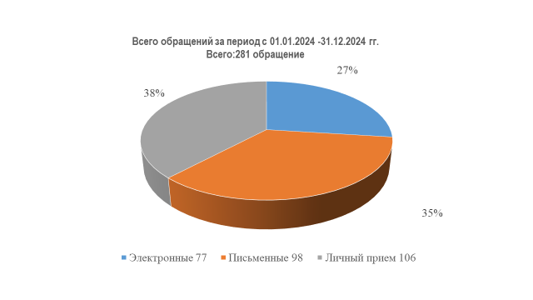

Среди поступившей корреспонденции имеется 13 – коллективных обращений.

По территориальному признаку количество обращений граждан распределилось следующим образом:

- пгт Алексеевское – 102;

- Алексеевский район –129;

- из других городов – 50 обращений.

Классификация обращений по тематике.

|  |  |  |
| --- | --- | --- |
|  | 2024 год | 2023 год |
| Государство, общество, политика | 95 | 149 |
| Жилищно- коммунальное хозяйство | 47 | 37 |
| Оборона, безопасность, занятость | 14 | 8 |
| Социальная сфера | 96 | 73 |
| Экономика | 75 | 60 |

Всего решено положительно в 2024 году – 153 (в 2023 году - 161), проверено с выездом на место - 115 (в 2023 году - 121).

Анализ обращений граждан размещается на официальном сайте Алексеевского муниципального района в соответствии с пунктом 3 статьи 23 Закона Республики Татарстан от 12 мая 2003 г. №16-ЗРТ (в редакции от 24 июля 2014 года №75-ЗРТ).